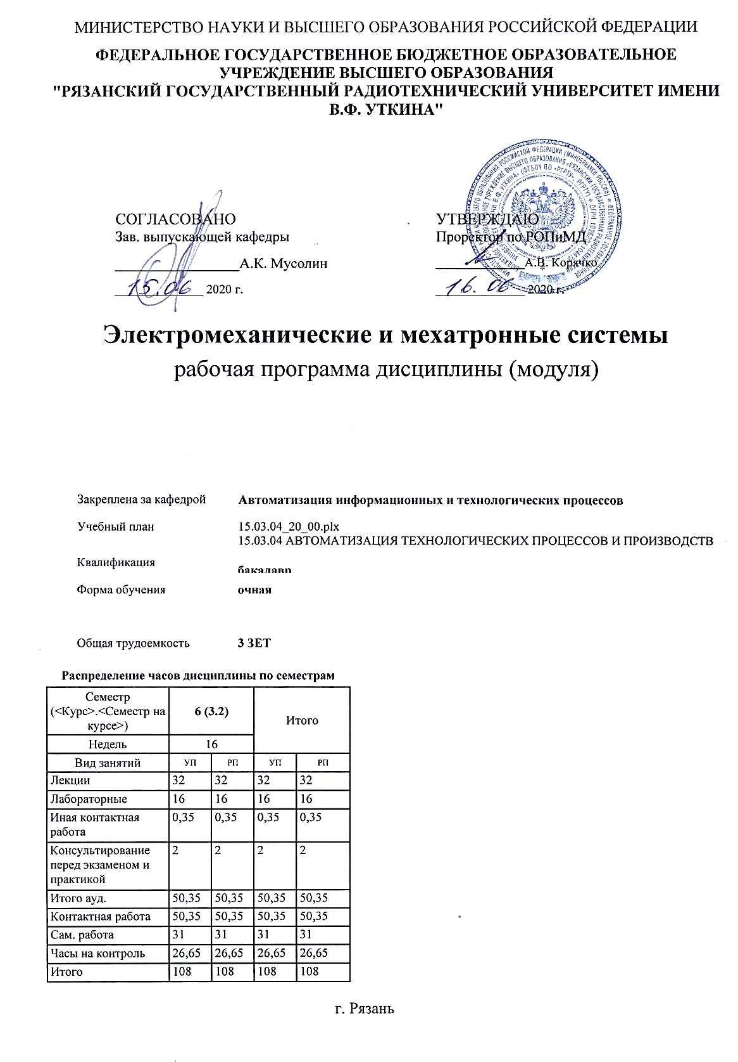

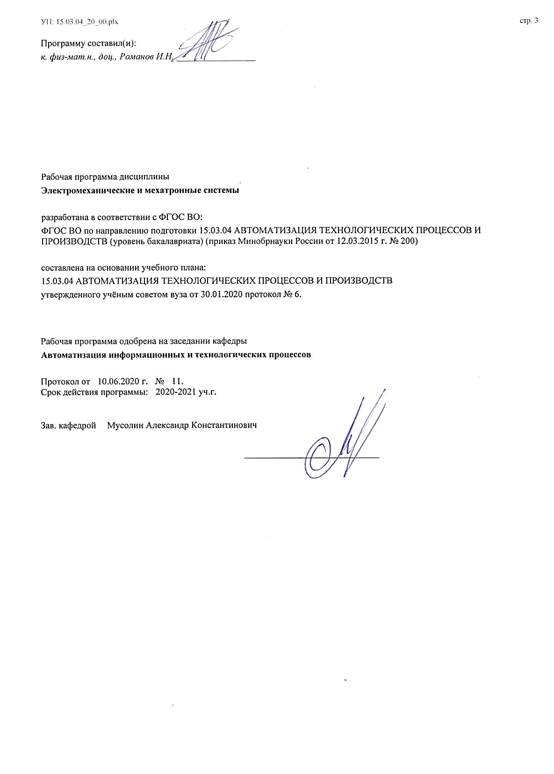

|  |  |  |  |
| --- | --- | --- | --- |
| УП: 15.03.04_20_00.plx | |  | стр. 4 |
|  |  |  |  |
|  | | | |
|  |  |  |  |
|  | | | |
|  |  |  |  |
| **Визирование РПД для исполнения в очередном учебном году** | | | |
|  |  |  |  |
| Рабочая программа пересмотрена, обсуждена и одобрена для  исполнения в 2021-2022 учебном году на заседании кафедры | | | |
| **Автоматизация информационных и технологических процессов** | | | |
|  |  |  |  |
|  | Протокол от __ __________ 2021 г. № __  Зав. кафедрой _______________________________________ | | |
|  |  |  |  |
|  | | | |
|  |  |  |  |
|  | | | |
|  |  |  |  |
| **Визирование РПД для исполнения в очередном учебном году** | | | |
|  |  |  |  |
| Рабочая программа пересмотрена, обсуждена и одобрена для  исполнения в 2022-2023 учебном году на заседании кафедры | | | |
| **Автоматизация информационных и технологических процессов** | | | |
|  |  |  |  |
|  | Протокол от __ __________ 2022 г. № __  Зав. кафедрой _______________________________________ | | |
|  |  |  |  |
|  | | | |
|  |  |  |  |
|  | | | |
|  |  |  |  |
| **Визирование РПД для исполнения в очередном учебном году** | | | |
|  |  |  |  |
| Рабочая программа пересмотрена, обсуждена и одобрена для  исполнения в 2023-2024 учебном году на заседании кафедры | | | |
| **Автоматизация информационных и технологических процессов** | | | |
|  |  |  |  |
|  | Протокол от __ __________ 2023 г. № __  Зав. кафедрой _______________________________________ | | |
|  |  |  |  |
|  | | | |
|  |  |  |  |
|  | | | |
|  |  |  |  |
| **Визирование РПД для исполнения в очередном учебном году** | | | |
|  |  |  |  |
| Рабочая программа пересмотрена, обсуждена и одобрена для  исполнения в 2024-2025 учебном году на заседании кафедры | | | |
|  |  |  |  |
| **Автоматизация информационных и технологических процессов** | | | |
|  |  |  |  |
|  | Протокол от __ __________ 2024 г. № __  Зав. кафедрой __________________________________________ | | |

|  |  |  |  |  |  |  |  |  |  |  |
| --- | --- | --- | --- | --- | --- | --- | --- | --- | --- | --- |
| УП: 15.03.04_20_00.plx | | | |  |  |  |  |  |  | стр. 5 |
| **1. ЦЕЛИ ОСВОЕНИЯ ДИСЦИПЛИНЫ (МОДУЛЯ)** | | | | | | | | | | |
| 1.1 | Цель преподавания дисциплины - сформировать у студентов знания о принципах построения, составе, назначении, характеристиках и особенностях применения электромеханических и мехатронных систем, автоматизированного электропривода, типовых производственных машин и механизмов, методики их выбора для построения автоматизированных и автоматических систем регулирования и управления. | | | | | | | | | |
| 1.2 | Задачи изучения дисциплины - освоение студентами знаний о процессах происходящих в электромеханических и мехатронных системах электрических приводах, технологий выбора типа и структуры электропривода, приобретение навыков выполнения простейших расчётов по анализу движения электроприводов, определению их основных параметров и характеристик | | | | | | | | | |
|  |  |  |  |  |  |  |  |  |  |  |
| **2. МЕСТО ДИСЦИПЛИНЫ (МОДУЛЯ) В СТРУКТУРЕ ОБРАЗОВАТЕЛЬНОЙ ПРОГРАММЫ** | | | | | | | | | | |
| Цикл (раздел) ОП: | | | Б1.В | | | | | | | |
| **2.1** | **Требования к предварительной подготовке обучающегося:** | | | | | | | | | |
| 2.1.1 | Электрические машины | | | | | | | | | |
| **2.2** | **Дисциплины (модули) и практики, для которых освоение данной дисциплины (модуля) необходимо как предшествующее:** | | | | | | | | | |
| 2.2.1 | Автоматизированные системы конструкторско-технологической подготовки | | | | | | | | | |
| 2.2.2 | Подготовка к процедуре защиты и процедура защиты выпускной квалификационной работы | | | | | | | | | |
| 2.2.3 | Преддипломная практика | | | | | | | | | |
|  |  |  |  |  |  |  |  |  |  |  |
| **3. КОМПЕТЕНЦИИ ОБУЧАЮЩЕГОСЯ, ФОРМИРУЕМЫЕ В РЕЗУЛЬТАТЕ ОСВОЕНИЯ ДИСЦИПЛИНЫ (МОДУЛЯ)** | | | | | | | | | | |
| **ПК-33: способностью участвовать в разработке новых автоматизированных и автоматических технологий производства продукции и их внедрении, оценке полученных результатов, подготовке технической документации по автоматизации производства и средств его оснащения** | | | | | | | | | | |
| **.** | | | | | | | | | | |
| **Знать**  назначение электромеханических и мехатронных систем, механику электропривода, уравнения механического движения, расчетные схемы механической части электропривода, установившееся и неустановившееся механическое движение электропривода, анализ устойчивости движения, иметь понятие о способах регулирования переменных (координат) электропривода, схемы, статические характеристики, энергетические режимы и способы регулирования электроприводов с двигателями постоянного и переменного тока | | | | | | | | | | |
| **Уметь**  выбирать эффективные исполнительные механизмы и основные элементы электрических приводов, определять их основные параметры и характеристики, проводить лабораторные испытания электрических приводов | | | | | | | | | | |
| **Владеть**  навыками построения систем автоматизированного электропривода для автоматических систем. | | | | | | | | | | |
|  |  |  |  |  |  |  |  |  |  |  |
| **В результате освоения дисциплины (модуля) обучающийся должен** | | | | | | | | | | |
| **3.1** | **Знать:** | | | | | | | | | |
| 3.1.1 | назначение электромеханических и мехатронных систем, механику электропривода, уравнения механического движения, расчетные схемы механической части электропривода, установившееся и неустановившееся механическое движение электропривода, анализ устойчивости движения, иметь понятие о способах регулирования переменных (координат) электропривода, схемы, статические характеристики, энергетические режимы и способы регулирования электроприводов с двигателями постоянного и переменного тока | | | | | | | | | |
| **3.2** | **Уметь:** | | | | | | | | | |
| 3.2.1 | выбирать эффективные исполнительные механизмы и основные элементы электрических приводов, определять их основные параметры и характеристики, проводить лабораторные испытания электрических приводов | | | | | | | | | |
| **3.3** | **Владеть:** | | | | | | | | | |
| 3.3.1 | навыками построения систем автоматизированного электропривода для автоматических систем | | | | | | | | | |
|  |  |  |  |  |  |  |  |  |  |  |
| **4. СТРУКТУРА И СОДЕРЖАНИЕ ДИСЦИПЛИНЫ (МОДУЛЯ)** | | | | | | | | | | |
| **Код занятия** | | **Наименование разделов и тем /вид занятия/** | | | **Семестр / Курс** | **Часов** | **Компетен-**  **ции** | **Литература** | **Форма контроля** | |
|  | | **Раздел 1. Общие вопросы электропривода** | | |  |  |  |  |  | |
| 1.1 | | Силовые элементы электроприводов и их характеристики  /Тема/ | | | 6 | 0 |  |  |  | |

|  |  |  |  |  |  |  |  |  |
| --- | --- | --- | --- | --- | --- | --- | --- | --- |
| УП: 15.03.04_20_00.plx | |  |  |  |  |  |  | стр. 6 |
| 1.2 | Силовые элементы электроприводов и их характеристики  /Лек/ | | 6 | 2 | ПК-33 | Л1.1Л2.1  Э1 Э2 |  | |
| 1.3 | Силовые элементы электроприводов и их характеристики  /Ср/ | | 6 | 7 | ПК-33 | Л1.1Л2.1  Э1 Э2 |  | |
| 1.4 | Способы регулирования параметров силовых элементов электроприводов /Тема/ | | 6 | 0 |  |  |  | |
| 1.5 | Способы регулирования параметров силовых элементов электроприводов /Лек/ | | 6 | 1 | ПК-33 | Л1.1Л2.1  Э1 Э2 |  | |
| 1.6 | Состав и функции электропривода, координаты, механика электропривода. /Тема/ | | 6 | 0 |  |  |  | |
| 1.7 | Состав и функции электропривода, координаты, механика электропривода. /Лек/ | | 6 | 1 | ПК-33 | Л1.1Л2.1  Э1 Э2 |  | |
| 1.8 | Выбор оптимального передаточного  числа редуктора, статическая устойчивость электропривода.  /Тема/ | | 6 | 0 |  |  |  | |
| 1.9 | Выбор оптимального передаточного  числа редуктора, статическая устойчивость электропривода.  /Лек/ | | 6 | 2 | ПК-33 | Л1.1Л2.1  Э1 Э2 |  | |
| 1.10 | Постоянные времени в переходных процессах электроприводов с двигателями постоянного и переменного токов. /Тема/ | | 6 | 0 |  |  |  | |
| 1.11 | Постоянные времени в переходных процессах электроприводов с двигателями постоянного и переменного токов. /Лек/ | | 6 | 2 | ПК-33 | Л1.1Л2.1  Э1 Э2 |  | |
| 1.12 | Выбор приводных электродвигателей, метод эквивалентного момента. /Тема/ | | 6 | 0 |  |  |  | |
| 1.13 | Выбор приводных электродвигателей, метод эквивалентного момента. /Лек/ | | 6 | 2 | ПК-33 | Л1.1Л2.1  Э1 Э2 |  | |
| 1.14 | Выбор приводных электродвигателей, метод эквивалентного момента. /Ср/ | | 6 | 3 | ПК-33 | Л1.1Л2.1  Э1 Э2 |  | |
|  | **Раздел 2. Электропривод постоянного тока** | |  |  |  |  |  | |
| 2.1 | Двигатели постоянного тока /Тема/ | | 6 | 0 |  |  |  | |
| 2.2 | Двигатели постоянного тока /Лек/ | | 6 | 4 | ПК-33 | Л1.1Л2.1  Э1 Э2 |  | |
| 2.3 | Двигатели постоянного тока /Ср/ | | 6 | 10 | ПК-33 | Л1.1Л2.1  Э1 Э2 |  | |
| 2.4 | Двигатели постоянного тока /Лаб/ | | 6 | 4 | ПК-33 | Л1.1Л2.1  Э1 Э2 |  | |
| 2.5 | Электропривод постоянного тока /Тема/ | | 6 | 0 |  |  |  | |
| 2.6 | Электропривод постоянного тока /Лек/ | | 6 | 7 | ПК-33 | Л1.1Л2.1  Э1 Э2 |  | |
| 2.7 | Электропривод постоянного тока /Лаб/ | | 6 | 2 | ПК-33 | Л1.1Л2.1  Э1 Э2 |  | |
| 2.8 | Электропривод постоянного тока /Ср/ | | 6 | 1 | ПК-33 | Л1.1Л2.1  Э1 Э2 |  | |
|  | **Раздел 3. Электропривод переменного тока** | |  |  |  |  |  | |
| 3.1 | Трехфазные, двухфазные и однофазные асинхронные двигатели /Тема/ | | 6 | 0 |  |  |  | |
| 3.2 | Трехфазные, двухфазные и однофазные асинхронные двигатели /Лек/ | | 6 | 4 | ПК-33 | Л1.1Л2.1  Э1 Э2 |  | |
| 3.3 | Трехфазные, двухфазные и однофазные асинхронные двигатели /Ср/ | | 6 | 8 | ПК-33 | Л1.1Л2.1  Э1 Э2 |  | |
| 3.4 | Электропривод переменного тока, частотнорегулируемый электропривод /Тема/ | | 6 | 0 |  |  |  | |
| 3.5 | Электропривод переменного тока, частотнорегулируемый электропривод /Лек/ | | 6 | 4 | ПК-33 | Л1.1Л2.1  Э1 Э2 |  | |

|  |  |  |  |  |  |  |  |  |  |  |  |  |
| --- | --- | --- | --- | --- | --- | --- | --- | --- | --- | --- | --- | --- |
| УП: 15.03.04_20_00.plx | | | | |  |  |  |  |  |  |  | стр. 7 |
| 3.6 | | Электропривод переменного тока, частотнорегулируемый электропривод /Лаб/ | | | | 6 | 10 | ПК-33 | Л1.1Л2.1  Э1 Э2 |  | | |
| 3.7 | | Электропривод переменного тока, частотнорегулируемый электропривод /Ср/ | | | | 6 | 1 | ПК-33 | Л1.1Л2.1  Э1 Э2 |  | | |
| 3.8 | | Специальные виды электрических приводов переменного тока /Тема/ | | | | 6 | 0 |  |  |  | | |
| 3.9 | | Специальные виды электрических приводов переменного тока /Лек/ | | | | 6 | 3 | ПК-33 | Л1.1Л2.1  Э1 Э2 |  | | |
| 3.10 | | Специальные виды электрических приводов переменного тока /Ср/ | | | | 6 | 1 | ПК-33 | Л1.1Л2.1  Э1 Э2 |  | | |
| 3.11 | | /ИКР/ | | | | 6 | 0,35 |  | Л1.1Л2.1  Э1 Э2 |  | | |
| 3.12 | | /Кнс/ | | | | 6 | 2 |  | Л1.1Л2.1  Э1 Э2 |  | | |
| 3.13 | | /Экзамен/ | | | | 6 | 26,65 |  | Л1.1Л2.1  Э1 Э2 |  | | |
|  |  |  |  |  |  |  |  |  |  |  |  |  |
| **5. ОЦЕНОЧНЫЕ МАТЕРИАЛЫ ПО ДИСЦИПЛИНЕ (МОДУЛЮ)** | | | | | | | | | | | | |
|  | | | | | | | | | | | | |
| Оценочные материалы приведены в приложении к рабочей программе дисциплины «Электромеханические и мехатронные системы» | | | | | | | | | | | | |
|  |  |  |  |  |  |  |  |  |  |  |  |  |
| **6. УЧЕБНО-МЕТОДИЧЕСКОЕ И ИНФОРМАЦИОННОЕ ОБЕСПЕЧЕНИЕ ДИСЦИПЛИНЫ (МОДУЛЯ)** | | | | | | | | | | | | |
| **6.1. Рекомендуемая литература** | | | | | | | | | | | | |
| **6.1.1. Основная литература** | | | | | | | | | | | | |
| № | Авторы, составители | | Заглавие | | | | | | Издательство, год | | Количество/  название ЭБС | |
| Л1.1 | Тюков В. А. | | Электромеханические системы : учебное пособие | | | | | | Новосибирск: Новосибирски й государственн ый технический университет, 2015, 92 с. | | 978-5-7782- 2756-9, http://www.ipr bookshop.ru/9 1592.html | |
| **6.1.2. Дополнительная литература** | | | | | | | | | | | | |
| № | Авторы, составители | | Заглавие | | | | | | Издательство, год | | Количество/  название ЭБС | |
| Л2.1 | Мещеряков В. Н. | | Электрический привод. Часть 1. Электромеханические системы : учебное пособие | | | | | | Липецк: Липецкий государственн ый технический университет, ЭБС АСВ, 2014, 123 с. | | 978-5-88247- 667-9, http://www.ipr bookshop.ru/5 5669.html | |
| **6.2. Перечень ресурсов информационно-телекоммуникационной сети "Интернет"** | | | | | | | | | | | | |
| Э1 | Электронно-библиотечная система «Лань», режим доступа – с любого компьютера РГРТУ без пароля | | | | | | | | | | | |
| Э2 | Электронно-библиотечная система «IPRbooks», режим доступа – с любого компьютера РГРТУ без пароля, из сети интернет по паролю | | | | | | | | | | | |
| **6.3 Перечень программного обеспечения и информационных справочных систем**  **6.3.1 Перечень лицензионного и свободно распространяемого программного обеспечения, в том числе отечественного производства** | | | | | | | | | | | | |
| **Наименование** | | | | **Описание** | | | | | | | | |
| Операционная система Windows | | | | Коммерческая лицензия | | | | | | | | |
| Kaspersky Endpoint Security | | | | Коммерческая лицензия | | | | | | | | |
| Adobe Acrobat Reader | | | | Свободное ПО | | | | | | | | |

|  |  |  |  |  |
| --- | --- | --- | --- | --- |
| УП: 15.03.04_20_00.plx | | |  | стр. 8 |
| OpenOffice | | Свободное ПО | | |
| Chrome | | Свободное ПО | | |
| **6.3.2 Перечень информационных справочных систем** | | | | |
| 6.3.2.1 | Информационно-правовой портал ГАРАНТ.РУ http://www.garant.ru | | | |
| 6.3.2.2 | Система КонсультантПлюс http://www.consultant.ru | | | |
|  |  |  |  |  |
| **7. МАТЕРИАЛЬНО-ТЕХНИЧЕСКОЕ ОБЕСПЕЧЕНИЕ ДИСЦИПЛИНЫ (МОДУЛЯ)** | | | | |
| 1 | 117 учебно-административный корпус. Учебная аудитория для проведения занятий лекционного и семинарского типа, групповых и индивидуальных консультаций, текущего контроля и промежуточной аттестации Всего 28 мест (без учёта места преподавателя и работников). 14 компьютеров (без учёта компьютера преподавателя и работников), из них: 2 компьютера FORMOZA на базе Core2 - 6700 6 компьютеров PERSONAL 4 компьютеров Intel Core i-3 1 компьютер Celeron 1 компьютер Pentium 4 с возможностью подключения к сети «Интернет» и обеспечением доступа в электронную информационно-образовательную среду РГРТУ. 1 мультимедиа проектор NEC - NP 200 A, 1 экран. Посадочные места: студенты - 14 столов + 28 стульев. | | | |
| 2 | 117а учебно-административный корпус. Учебная аудитория для проведения занятий лекционного и семинарского типа, групповых и индивидуальных консультаций, текущего контроля и промежуточной аттестации Всего 50 место (без учёта места преподавателя). 1 мультимедиа проектор BenQ 721, 1 документ-камера Aver Visio 330, 1 экран, 1 компьютер FORMOZA на базе Core2 - 6700 с возможностью подключения к сети «Интернет» и обеспечением доступа в электронную информационно-образовательную среду РГРТУ. Посадочные места: студенты - 25 столов + 50 стульев. преподаватель - 1 стол + 1 стул. 1 доска аудиторная. | | | |
|  |  |  |  |  |
| **8. МЕТОДИЧЕСКИЕ МАТЕРИАЛЫ ПО ДИСЦИПЛИНЕ (МОДУЛЮ)** | | | | |
| Методическое обеспечение дисциплины приведено в приложении к рабочей программе дисциплины «Электромеханические и мехатронные системы» | | | | |